**科研系统（院级科研项目）指南**

**审核流程：**

**第一步：科研人员申报；**

**第二步：部门科研负责人审核；**

**第三步：科研管理员审核（各部门科研负责人见最后表格）。**

具体流程：

一、进入学校网站，点击“统一身份认证”，再点击进入“科研系统”。

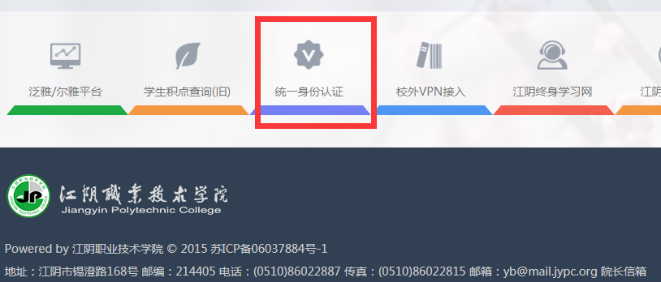



二、点击进入“校级项目（院级项目）申报”。



三、选择合适的拟申请计划中的项目类别。

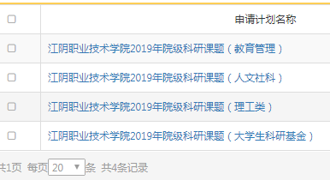

**四、点击该计划名称，下载“基本科研业务费项目申请书模板-正文”并填写，（在填写过程中回车加行、调整字体和段落等，不要改动文档中其他格式），填写好后保存，并在word中另存为一个同文件名 “基本科研业务费项目申请书模板-正文” 的PDF格式文件，在第八步中上传。**

**注：office2010版以上可以按上述方法转换，其他低版本需其他转换工具。**

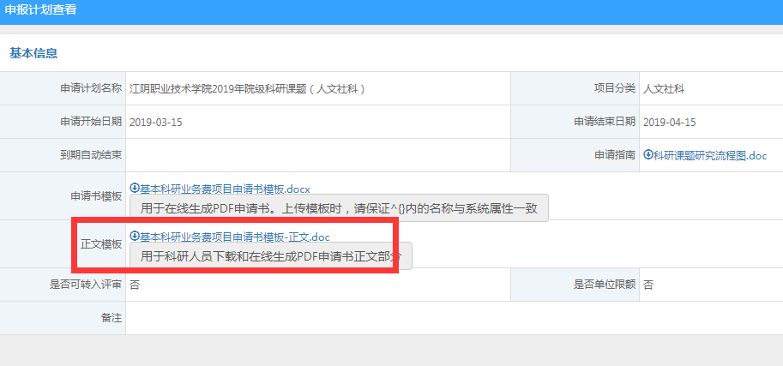

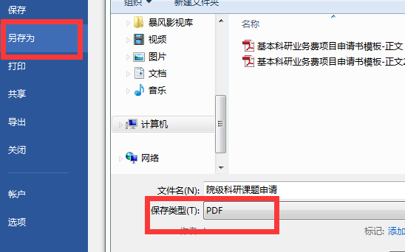

五、点击“申报”，填写详细信息（带星号*为必填，点击下一步会提醒必填选项，下同）。

**注：到期后系统自动关闭，不再接受申请。**

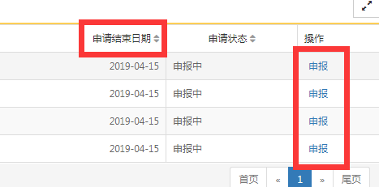

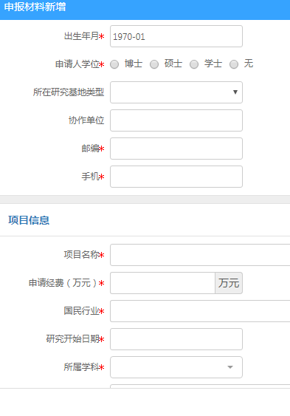

六、添加项目组成员，按**项目组成员排名次序**依次添加。

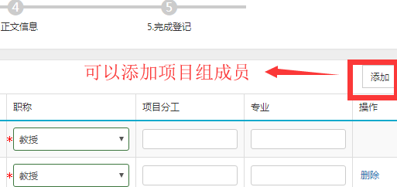

七、预算信息：合计金额和申请金额必须一致

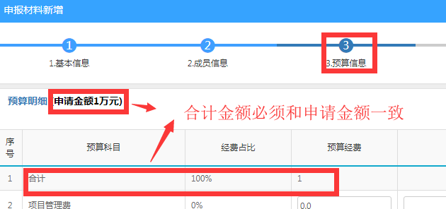

**八、将第四步转换好的“基本科研业务费项目申请书模板-正文”（PDF格式）上传，若第四步未做，按下图完成。**

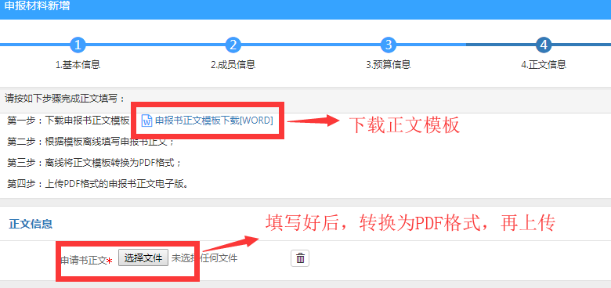

九、提交（暂存，编辑后再提交）后，科研人员应及时告知所在部门科研负责人。

**（一）提交：直接保存并提交至部门科研负责人审核；**

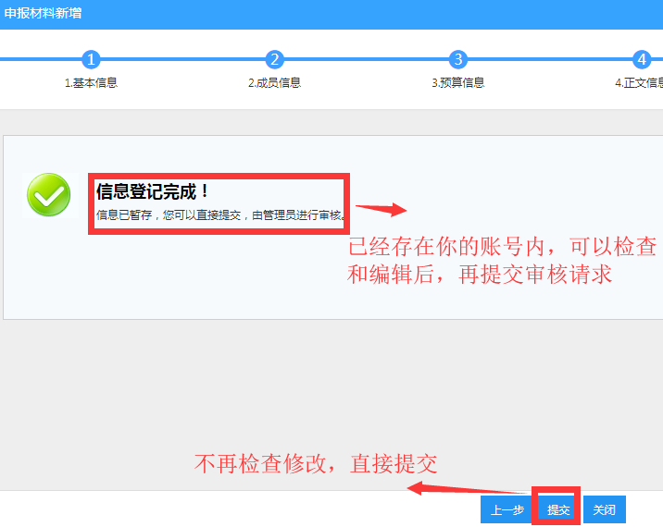

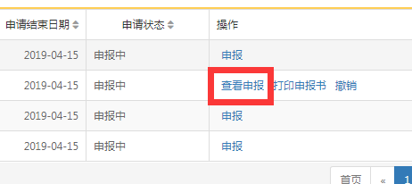

**（二）暂存：暂存在系统内，可以编辑修改后提交审核。**

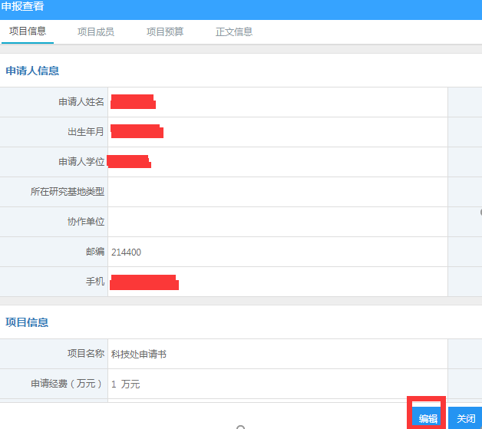

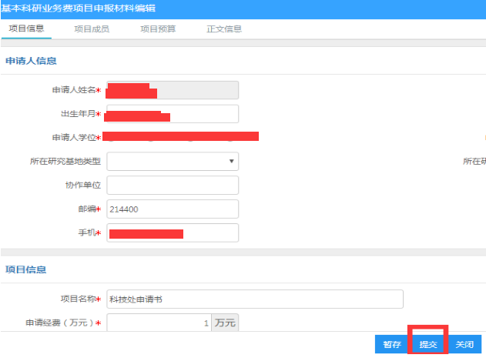

十、部门科研负责人对网上系统中科研人员提交的申报材料先审核，科研管理员后审核，审核（**科研人员可以在审核记录中看到“学校通过”**）通过后，**科研人员打印申报书**，参加现场评审。若未通过（需要修改），重复第十步的过程。

**1:部门科研负责人登陆系统进行审核**

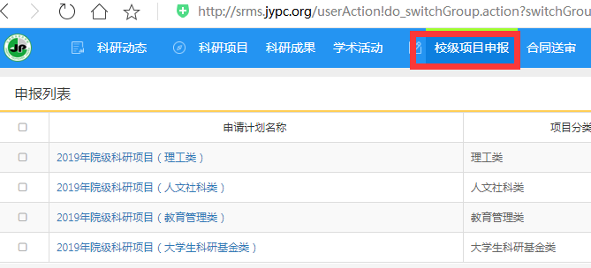

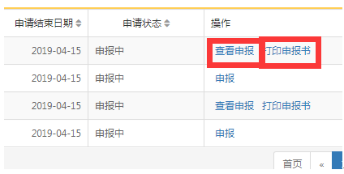

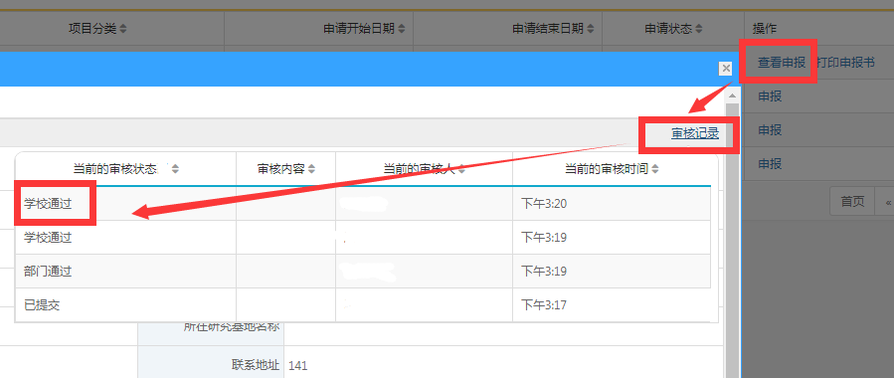

十一、现场评审及完善统计信息:

（一）现场评审通过，上交申报书，科研管理员系统内给予批准立项，科研人员登陆系统，点击“科研项目”查看（能看到下图信息表示立项通过），并点击 “编辑”进行项目完善（填写教育部统计信息），再次提交审核；

（二）若现场评审需要再修改，点击编辑，修改完成后再次保存、提交，部门科研负责人和科研管理员审核，上交申报书，后续流程同（一）。

最终审核状态为：**学校通过**。

**2：部门科研负责人登陆系统进行审核**

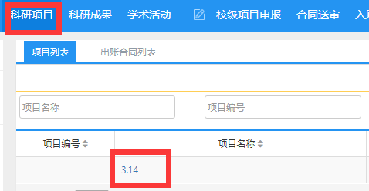

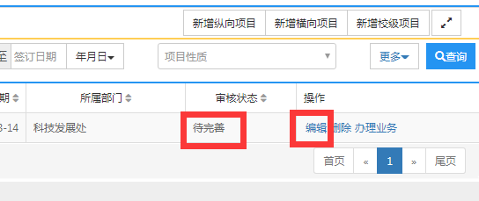

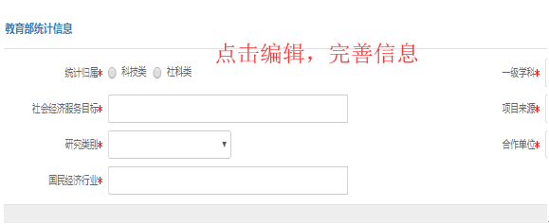

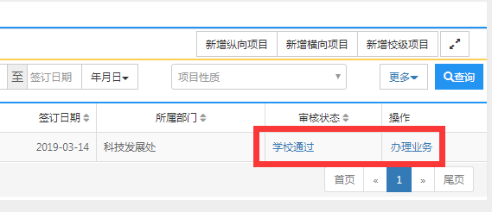

十二、本项目立项后，根据科技处的通知逐步完成其他后续工作（变更、中检、提交结项报告、上传文档等）。

**3：部门科研负责人登陆系统进行审核（变更、中检、结项等审核）**

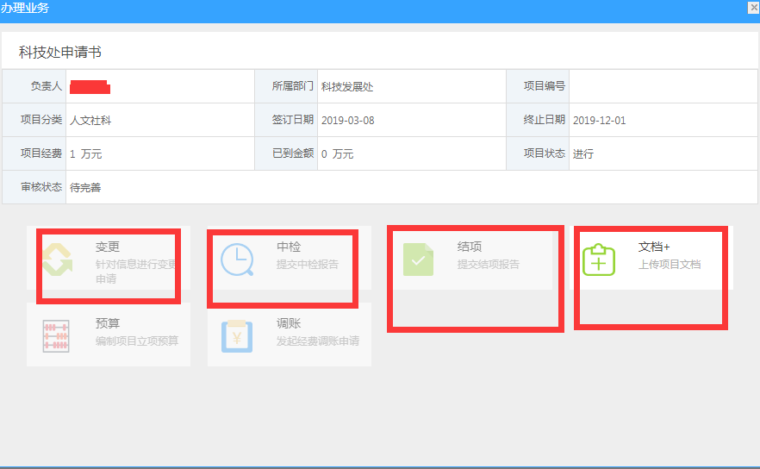

十三、结项：提交结项报告，部门科研负责人先审核，审核通过后，科研人员按要求整理、打印结项材料，参加现场结项评审。

（一）现场评审通过，科研管理员系统内给予结项通过，项目状态显示为：**完成**；

（二）若现场评审需要再修改，点击编辑，完成后再次保存、提交，部门科研负责人和科研管理员审核。

**4：部门科研负责人登陆系统进行审核**

最终项目状态为：**完成。**

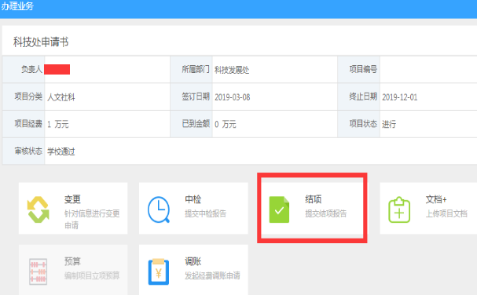

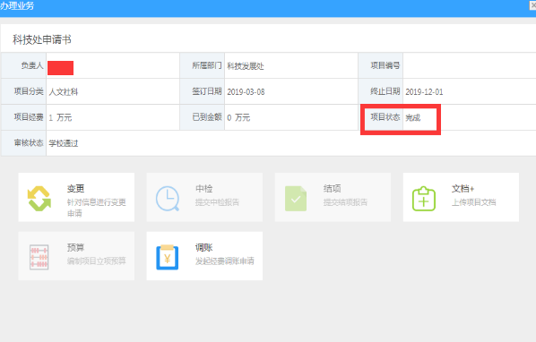

|  |  |  |
| --- | --- | --- |
| 江阴学院各部门科研管理系统负责人名单**（2019年3月）** | | |
| 序号 | 部门全称 | 部门科研负责人 |
| 1 | 院长室 | 吴婧婧 |
| 2 | 党政办公室 | 吴婧婧 |
| 3 | 宣传部 | 方雪梅 |
| 4 | 监察室 | 廖 嵘 |
| 5 | 人事处 | 杭海荣 |
| 6 | 教务处 | 马 青 |
| 7 | 学生工作处 | 陆红霞 |
| 8 | 科技发展处 | 刁丽英 |
| 9 | 质量监控处 | 潘东良 |
| 10 | 招生就业处 | 曹 伟 |
| 11 | 图书馆 | 张春芳 |
| 12 | 信息中心 | 周晓兵 |
| 13 | 后勤管理处 | 赵勇彪 |
| 14 | 财务处 | 张咏华 |
| 15 | 安全保卫处 | 纪兆东 |
| 16 | 工会 | 杨翠龙 |
| 17 | 团委 | 蒋振杰 |
| 18 | 继续教育学院 | 刘建龙 |
| 19 | 机电工程系 | 张 良 |
| 20 | 环境与材料工程系 | 张素俭 |
| 21 | 电子信息工程系 | 井新宇 |
| 22 | 计算机科学系 | 金海峰 |
| 23 | 艺术设计系 | 兰 昱 |
| 24 | 经济管理系 | 李根芹 |
| 25 | 国际商贸系 | 沈其亮 |
| 26 | 马克思主义学院 | 周秀娥 |
| 27 | 基础部 | 周秀娥 |
| 28 | 体育部 | 钱红军 |